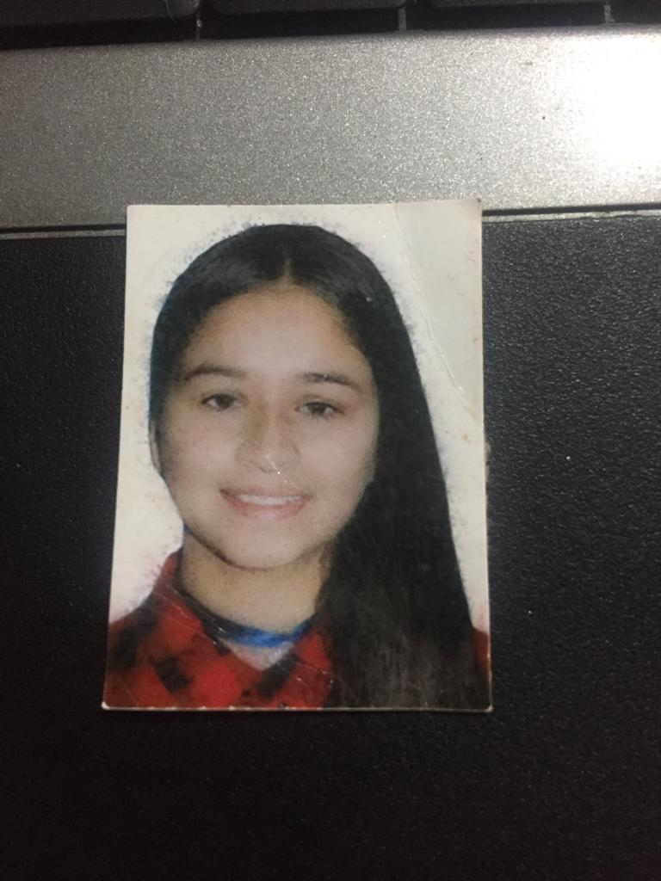

NOMBRE Y APELLIDOS COMPLETOS

Alejandra Pérez ríos.

NOMBRE DE ESTUDIO MÁS RECIENTE

Técnica en Contabilidad sistematizada

Dirección

Colinas de oriente casa #3

Documento de identificación y lugar de expedición

1010035385

fecha de expedición: 26/08/2021

Numero de contacto

3112631849

E-mail:

alejandraperezrios3mail.com

Perfil Profesional

Mi perfil profesional se compone de varios criterios los cuales son: me desataco por cumplir horarios y trabajos adecuadamente, soy atenta a lo que me están pidiendo cumplo debidamente lo que se pide dentro de la empresa. Mi principal característica es llevar a cabo una buena presentación y ser amablemente con las personas que llegaran hacia mí, una de las experiencias que tuve hace aproximadamente dos años fue poder llevar a cabo el orden de la papelería de una oficina la cual estuve 8 meses allí, me gradué de la institución educativa Pensilvania y la especialidad que tome fue contabilidad y esto me llevo a poder socializarme en distintas empresas.

Experiencia Laboral

NOMBRE DE LA EMPRESA: fundación acesco
Cargo: Pasante
Tiempo laborado: 8 meses
Fecha inicial: 21/03/2019
Fecha final: 08/08/2021

Funciones desarrolladas
- Ordenamiento de las carpetas por años
- Contabilizaciones de dotaciones para los trabajadores
- Gestión documental

Información Académica

- INSTITUCIÓN EDUCATIVA: PENSILVANIA/ COLEGIO INTERGRADO NACIONAL ORIENTE DE CALDAS
- Estudios primarios
- Estudios secundarios
- Próxima hacer técnica en contabilidad sistematizada

TÍTULO OBTENIDO: Bachiller comercial
FECHA DE GRADUACIÓN: Noviembre 26 del 2019

Referencias

Profesionales
Nombre y apellidos completos: Rigoberto C.
Cargo: docente pensionado
Empresa
Numero de contacto: 3117197672

Personales
Nombre y apellidos completos: Analía ríos
Cargo: ama de casa
Empresa
Numero de contacto: 3217716990

Para los efectos legales, certifico que todas las respuestas e informaciones anotadas por mí, en la presente Hoja de Vida, son veraces (C.S.T. Art 62 Núm. 1o) Régimen Laboral Colombiano

Alejandra Pérez ríos
FIRMA

Cc: 1010035385

Fecha de expedición: 26/08/2020

Lugar de expedición: Pensilvania Caldas

Número de identificación y lugar de expedición

